TEHNISKĀ SPECIFIKĀCIJA

Iepirkuma priekšmeta nosaukums | Celiņu apgaismojuma (lampiņu virteņu) piegāde un uzstādīšana kultūras un atpūtas parkā “Mežaparks”
Preces/pakalpojumu mērķi, izmantojamās metodes un resursus (ja nepieciešams), kā arī gala rezultātu | LED lampiņu virteņu piegāde un uzstādīšana neapgaismotajos parka ceļa posmos
Piegādes/izpildes termiņš, vieta, citi izpildes nosacījumi, ja nepieciešams | Piegādes un uzstādīšanas laiks: 20 (divdesmit) kalendārās dienas no līguma noslēgšanas dienas  Vieta: kultūras un atpūtas parks “Mežaparks”, Lūcijas Garūtas aleja 8, Rīga
Samaksas termiņš un noteikumi | 30 (trīsdesmit) dienu laikā pēc līguma izpildes un pieņemšanas–nodošanas akta parakstīšanas
- Darba uzdevumi:
Nr.p.k. | Darbu nosaukums | Darbu veicējs
1. | Uzstādīt koka stumbru aizsargus uz parkā augošajiem kokiem blakus ceļa posmam, kurā nepieciešams apgaismojums | Izpildītājs
2. | Izmantojot nerūsējošā tērauda trosi, izveidot pamattrasi apgaismojuma ierīkošanai | Izpildītājs
3. | Uzstādīt lampiņu virtenes visā ceļa posmā | Izpildītājs

- Apgaismojuma uzstādīšanas vieta: ceļa posms no publiskās auto stāvvietas Meža prospektā 5, Rīgā, līdz lielajam bērnu rotaļu laukumam:
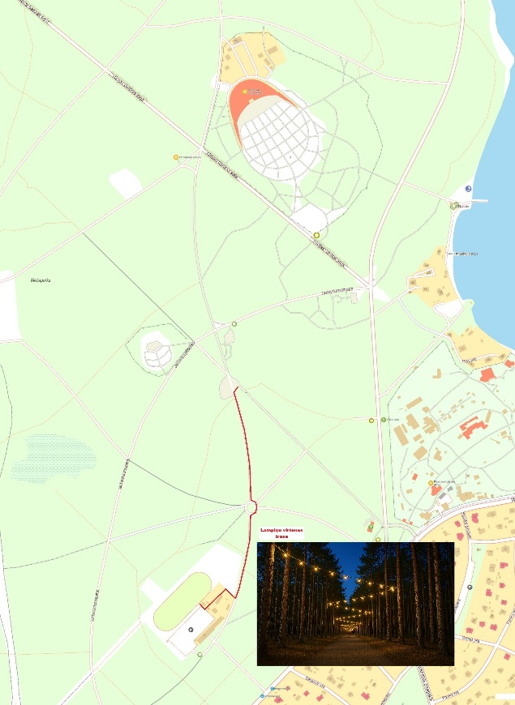

- Vispārīgās darbu izpildes prasības:
  - Visiem Izpildītāja piedāvājumā iekļautajiem tehniskajiem risinājumiem pilnībā jāatbilst normatīvo aktu prasībām.
  - Piedāvājumā jāiekļauj uzrādītie darbu apjomi, kā arī visi darbi, materiāli, palīgmateriāli un mehānismi, kas nepieciešami darbu nodrošināšanai, lai izpildītu noteikto darbu pilnā apmērā, ja arī tas nav īpaši izdalīts. Papildus izmaksas par papildmateriāliem vai papilddarbiem netiek atzītas. Šīs izmaksas jāiekļauj finanšu piedāvājumā (skatīt 2. pielikumu). Pirms finanšu piedāvājuma sagatavošanas obligāti jāveic objekta apskate dabā kopā ar SIA “Rīgas meži” projektu vadītāju.
  - Pirms darbu uzsākšanas Puses vienojas par Darbu uzsākšanas laiku un vietu, lai Izpildītājs apzinātu, kādi materiāli un iekārtas Darbu izpildē jāizmanto un jāuzstāda konkrētajās vietās. Nepieciešamības gadījumā, kopīgi ar Izpildītāja pārstāvi veic esošās teritorijas apsekošanu pirms Darbu izpildes.
  - Pasūtītājam ir tiesības ierosināt korekcijas Izpildītāja sagatavotajā darbu izpildes shēmā un Izpildītājam jāveic šīs izmaiņas.
  - Darbu izpilde jāveic bez jebkādas koku bojāšanas, nepieciešamības gadījumā Izpildītājs darbu izpildes gaitā konsultējas ar Pasūtītāja arboristu – nedrīkst izmantot skrūves, naglas, nav pieļaujama urbšana vai mizas bojāšana. Nekāda mezglu vai troses berze tieši pret stumbru nav pieļaujama.
  - Darbu izpildes laikā nedrīkst bojāt esošos labiekārtojuma elementus (celiņu segumi, apstādījumi, soli, urnas, apgaismes ķermeņi u.c.) piegulošajā teritorijā.
  - Ja darbu izpildes gaitā tiek bojāts apkārt esošais segums, apstādījumi u.c. labiekārtojums, Izpildītājam jānodrošina tā atjaunošana.
  - Organizējot un veicot darbus, jāņem vērā, ka darba zonām jābūt norobežotām, lai nepieļautu bērnu vai nepiederošu personu iekļūšanu tajās, Objektā pastāvīgi jānodrošina kārtība un tīrība. Pēc pirmā aizrādījuma ir jānovērš trūkumi. Izpildītājam jānozīmē atbildīgais par darba drošību un kārtību Objektā.
  - Darbu izpildes laikā Izpildītājs ir atbildīgs par darba drošības un ugunsdrošības prasību ievērošanu. Izpildītājam jāievēro Latvijas Republikas spēkā esošās būvniecības, darba drošības un darba aizsardzības normas un noteikumi, un atkritumu apsaimniekošanas noteikumu izvirzītās prasības.
  - Publisku pasākumu laikā kultūras un atpūtas parka “Mežaparks” teritorijā, darbi ir jāpārtrauc uz pasākuma norises laiku vai darbi jāsaskaņo ar SIA “Rīgas meži” projektu vadītāju.
  - Izpildītājam jānodrošina darbu laikā radušos lieko materiālu, atkritumu, būvgružu utilizācija atbilstoši Atkritumu apsaimniekošanas likuma un citu normatīvo aktu prasībām.
  - Būvgružu un atkritumu norakšana, kokmateriālu dedzināšana objektā aizliegta.
  - Izpildītājam, iesniedzot piedāvājumu, jāiesniedz elektroiekārtu būvdarbu vadītāja sertifikāts, kas apliecina tiesības veikt Iepirkuma tehniskajā specifikācijā norādītos darbus.
  - Izpildītājs nodrošina, ka darbu izpildē netiks izmantotas preces un/vai materiāli, kuru izcelsmes valsts ir Krievijas Federācija vai Baltkrievijas Republika.
  - Izpildītājs apņemas nodrošināt darbu izpildei nepieciešamo preču un/vai materiālu, un to komponenšu piegādes ķēdes izsekojamību. Izpildītājam ir pienākums 5 (piecu) darba dienu laikā pēc Pasūtītāja pieprasījuma iesniegt Pasūtītājam informāciju vai dokumentus par darbu izpildei nepieciešamo preču un/vai materiālu, vai to komponenšu izcelsmes valsti, ražotāju un piegādes maršrutiem.
  - Visi nepieciešamo darba materiālu tehniskie risinājumi Izpildītājam ir jāsaskaņo ar Pasūtītāju.
  - Izpildītājam jāveic visu izpildīto darbu uzskaite un dokumentēšana, t.sk. veicot uzskaiti par faktiski izvietoto apjomu.
  - Izpildītājam pēc darbu pabeigšanas jāiesniedz Pasūtītājam darba pieņemšanas - nodošanas akts.
  - Pasūtītājs darbu pieņemšanas - nodošanas aktu neparaksta, ja darba uzdevumi nav pabeigti vai ir atklātas neatbilstības Tehniskās specifikācijas prasībām.
  - Gadījumos, kad Pasūtītājs vai Izpildītājs nepiekrīt norādījumiem par darba izpildes kvalitāti, tad tie ir tiesīgi pieaicināt neatkarīgu ekspertu.
  - Ja uzstādītās iekārtas vai materiāli neatbilst Tehniskajā specifikācijā un attiecināmajos normatīvajos aktos noteiktajām kvalitātes prasībām, Izpildītājs veic defektu labošanu, saskaņā ar Pasūtītāja sastādīto defektu aktu.
  - Nododot darbus, Izpildītājs elektroniski iesniedz lietošanas, kopšanas, uzturēšanas instrukcijas visiem uzstādītajiem materiāliem, stiprinājumiem u.c. izstrādājumiem valsts valodā.
- Darbu apjoms un tehniskās prasības
  - Āra dekoratīvā apgaismojuma uzstādīšana – LED lampiņu virteņu uzstādīšana gar parka celiņu, ieskaitot piegādi, montāžu un savienošanu ar Pasūtītāja iekšējiem elektroapgādes tīkliem.
  - Trases garums: 1000 m.
  - LED lampiņu virtenes izvietojums: starp kokiem virs gājēju celiņa.
  - Darbu sastāvā ietilpst:
    - Troses uzstādīšana un nostiprināšana kokos, izmantojot koka stumbru aizsargus;
    - Barojošā elektrokabeļa uzstādīšana visā trasē;
    - LED virteņu piegāde un uzstādīšana;
    - Spuldžu uzstādīšana;
    - Elektrisko pieslēgumu ierīkošana (no esošā apgaismojuma tīkla);
    - Sistēmas testēšana un nodošana.
  - Virteņu un apgaismojuma prasības:
    - LED virtenes ar E27 patronām (130-150 spuldzes uz 100m virteni);
    - Gaismas krāsas temperatūra: no 2700K līdz 3000K (silti balta);
    - Viena spuldze: ~1 W, ~60-100 lm, paredzēta āra apstākļiem, UV noturīga un ar filamenta stiklu;
    - Vienmērīgs celiņa apgaismojums bez apžilbināšanas un gaismas intensitāte visā ceļa posmā, kas iezīmēts 2. punktā;
    - Paredzētas nepārtrauktai lietošanai ārtelpās;
    - Kabelis AXMK 4x10 mm² vai ekvivalents - atbilstība LVS EN elektroinstalāciju normām un āra apstākļu prasībām (IP klase ne zemāka par IP44/IP65);
    - Sistēmai jānodrošina sprieguma kritums virteņu pieslēguma vietā, kas nepārsniedz 5 % no pieslēguma punktā esoša sprieguma;
    - Elektroinstalācijā obligāti jāparedz automātslēdži aizsardzībai pret pārslodzi un īssavienojumu;
    - Pieslēgšana pie Pasūtītāja iekšējiem elektroapgādes tīkliem no divām pusēm, lai nodrošinātu vienmērīgu darbību;
    - LED lampiņu virtenes ieslēdzas vienlaicīgi ar parkā esošo stāvlaukuma apgaismojumu.
  - Pieslēdzoties pie Pasūtītāja elektroapgādes tīkla lielā bērnu rotaļu laukuma pusē, pie esošās sadalnes kastes jāpiestiprina 4 metrus gara cinkota metāla caurule, caur kuras centru tiek izvadīts elektrības kabelis.
    - Metāla caurules galā jābūt nodrošinātam gumijas vāciņam, kas nodrošina ūdens neiekļūšanu caurules centrā un samazinātu kabeļa berzi ar metālu.
    - Elektroapgādes kabelis jāierīko metāla staba centrālajā daļā (pa asi), pēc kā tas jānovada līdz tuvākajam koka stumbram, nostiprinot ar troses stiprinājumu un izmantojot koka stumbra aizsargu.
  - Pamattrases stiprināšanai izmantot nerūsējošā tērauda trosi vismaz 6 mm diametrā, nebojājot koka stumbrus un izmantojot koka stumbru aizsargus.
    - Trošu stiprināšanai obligāti jāizmanto parkā augošie koku stumbri – papildus balstu izbūve netiek paredzēta;
    - Visām trošu līnijām jābūt aprīkotām ar atspriegošanas elementiem (spriegotājiem), kas kompensē temperatūras izmaiņas, vēja slodzes un koku kustību;
    - Visām trošu un LED lampiņu virtenēm jābūt uzmontētām 3,5 metru augstumā no parka ceļa, lai droši var pārvietoties ar smago kravas tehniku.
- Garantija
  - Izpildīto darbu kvalitāte tiek novērtēta vizuāli atbilstoši tehniskajai specifikācijā norādītajai informācijai;
  - Garantijas laiks: darbiem 24 (divdesmit četri) mēneši, Iekārtām ražotāja noteiktais garantijas laiks.
  - Kvalitātes garantijas laiks tiek rēķināts no pieņemšanas-nodošanas akta abpusējas parakstīšanas dienas. Līguma minētās garantijas ietvaros Izpildītājs uzsāk konstatēto defektu novēršanu ne vēlāk kā 5 (piecu) dienu laikā no brīža, kad uz Līgumā norādīto e-pasta adresi no Pasūtītāja pārstāvja ir saņemts paziņojums par konstatēto defektu.
- Ekvivalence
  - Izpildītājs var piedāvāt līdzvērtīgas iekārtas, kam izmantoti ekvivalenti izejmateriāli, līdzīgs dizains, nodrošinot tehniskajās prasībās norādītās iekārtas funkcionālās īpašības. Ja Izpildītājs piedāvā ekvivalentus materiālus vai iekārtas, tad Izpildītājs piedāvājumam pievieno ekvivalenci apliecinošus dokumentus, kas sniedz informāciju, kas tos ļauj uzskatīt par funkcionālo īpašību un drošības ziņā līdzvērtīgiem.
  - Piedāvāto elementu izmēri (augstums, platums, garums) drīkst atšķirties no tehniskajā specifikācijā norādītajiem līdz 5 % (piecu procentu) apmērā, nepārsniedzot norādītā rotaļu laukuma platību. Rēķinātā amplitūda tiek vērtēta, noņemot vai pieskaitot 5% (piecus procentus) elementa izmēram, kas norādīts tehniskās specifikācijas prasībās.
apliecinu ka:
- esmu iepazinies ar iepirkuma: “Celiņu apgaismojuma (lampiņu virteņu) uzstādīšana kultūras un atpūtas parkā “Mežaparks””, ID Nr. SIA RM 2026/57 tehnisko specifikāciju;
- pilnībā izprotu un piekrītu Tehniskās specifikācijas noteikumiem un gadījumā, ja pretendentam tiks piešķirtas līguma slēgšanas tiesības, apņemos pilnā apmērā izpildīt Tehniskajā specifikācijā norādīto prasību izpildi.
Amats
Vārds, uzvārds
Vieta
Datums ⁴

Formu paraksta Pretendenta pārstāvēt tiesīga persona (saskaņā ar ierakstiem komercreģistrā) vai pilnvarota persona (šādā gadījumā obligāti jāpievieno pilnvara vai pilnvaras apliecināta kopija). ³Ja paraksta ar elektronisku parakstu, datums tiek skatīts laika zīmogā.

